REPORTE DE RECURSOS HUMANOS

POR:

Gonzalo Burga

2024

# INDICE

INDICE 0

I. INTRODUCCIÓN. 2

II. BASE DE DATOS. 2

III. TRANSFORMACIÓN DE LOS DATOS. 2

IV. MODELO RELACIONAL. 4

V. TABLA DE MEDIDAS. 4

VI. VISUALIZACIONES. 6

VII. CONCLUSIONES. 13

VIII. RECOMENDACIONES. 13

# INTRODUCCIÓN.

El siguiente documento proporciona una guía detallada sobre el uso y las funcionalidades del Dashboard de Recursos Humanos desarrollado en Power BI. Este dashboard ha sido diseñado para ofrecer una visión integral de los datos clave relacionados con la gestión del personal en una organización, permitiendo a los usuarios explorar y analizar diversas métricas e indicadores clave de desempeño (KPIs) que son fundamentales para tomar decisiones informadas y estratégicas.

Este dashboard facilita la visualización de datos complejos de manera clara y concisa, permitiendo profundizar en las diversas áreas para obtener insights detallados. La meta es capacitar a los líderes y equipos de Recursos Humanos con herramientas necesarias para optimizar la gestión del talento y mejorar la satisfacción y retención de los empleados.

# BASE DE DATOS.

Para el proyecto se utilizó la base de datos pública “IBM HR Analytics Employee Attrition & Performance” de Kaggle (<https://www.kaggle.com/datasets/pavansubhasht/ibm-hr-analytics-attrition-dataset>). Esta base de datos contiene información sobre la edad de los empleados, el desgaste laboral, sueldo diario, área de trabajo, educación, entre otros que se detallarán más adelante.

# TRANSFORMACIÓN DE LOS DATOS.

Los datos obtenidos de Kaggle fueron descargados y luego transformados para su integración en Power BI. Las principales transformaciones incluyeron la traducción al español de todas las columnas y valores, la eliminación de las columnas que no se consideraron pertinentes para el informe, la creación de 8 tablas (Educación, SatisfaccionAmbiente, Participacion, SatisfaccionLaboral, Rendimiento, RelacionLaboral, EquilibrioTyV, NivelPosicion) que cuentan con un ID que las relaciona con la tabla principal y que solo detalla los nombres de algunas variables significativas para el dashboard, y la creación de una tabla para luego combinarla a la principal para modificar la columna rendimiento, ya que la original no mostraba datos muy significativos.

Finalmente, la tabla principal llamada RRHH se quedó con las siguientes columnas:

|  |  |  |
| --- | --- | --- |
| **CAMPO** | **DESCRIPCIÓN** | **TIPO DE DATO** |
| IDEmpleado | Identificación única de cada empleado | Texto |
| Edad | Edad del empleado | Entero |
| Desgaste | Si presenta desgaste laboral o no | Texto |
| ViajeLaboral | Si suele viajar por trabajo o no | Texto |
| Area | El área en la que labora dentro de la empresa | Texto |
| DistDesdeCasa | La distancia en km que viaja desde su hogar a la empresa | Real |
| Educacion | El nivel educativo del empleado | Texto |
| Campo | El campo educativo que ha estudiado el empleado | Texto |
| SatAmbiente | El nivel de satisfacción del empleado con respecto al ambiente laboral | Texto |
| Género | Género del empleado | Texto |
| Participacion | El nivel de participación laboral del empleado | Texto |
| NivelPosicion | El nivel ejecutivo del empleado | Texto |
| Rol | La posición del empleado en la empresa | Texto |
| SatLaboral | La satisfacción laboral del empleado | Texto |
| ECivil | El estado civil del empleado |  |
| SMensual | El sueldo del empleado | Texto |
| HorasExtra | Si el empleado hace horas extra o no | Texto |
| %AumentoSalarial | El porcentaje de aumento salarial del empleado | Real |
| Rendimiento | El rendimiento del empleado | Texto |
| RelacionLaboral | El nivel de relación laboral del empleado | Texto |
| AñosTrabajados | Cantidad de años trabajados totales del empleado | Entero |
| Capacitaciones | El número de capacitación del último año del empleado | Entero |
| EquilibrioTyV | El nivel de equilibrio entre trabajo y vida del empleado | Texto |
| AñosEmpresa | Años trabajados en la empresa | Entero |
| AñosPosicion | Años en la última posición | Entero |
| AñosUltAscenso | Años desde el último ascenso | Entero |
| AñosUltGerente | Años con el último gerente | Entero |
| RangoEdad | Columna condicional agregada que clasifica a los empleados por rango de edad |  |
| RangoAños | Columna condicional agregada que clasifica a los empleados por rango de años trabajados |  |

# MODELO RELACIONAL.

El modelo relacional, que consta de la tabla RRHH antes detallada, más las tablas adicionales que se consideró pertinente crear queda de esta manera:

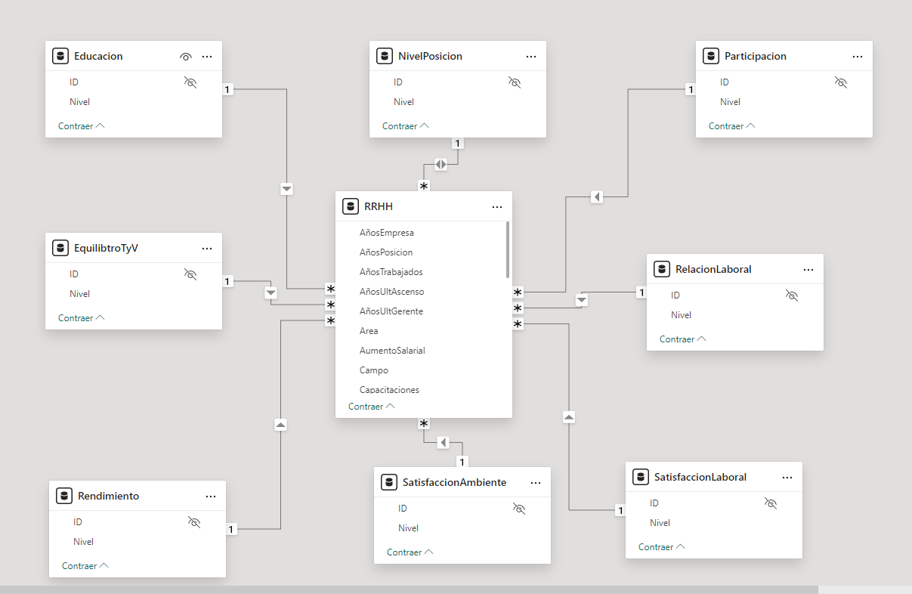

# TABLA DE MEDIDAS.

Se consideró necesario crear una tabla de medidas, que incluirá, valga la redundancia las medidas que se consideran necesarias para el reporte:

**Total de Empleados:** Como su nombre lo indica, esta medida calcula el número total de empleados de la empresa.

TotalEmpleados = COUNT(RRHH[IDEmpleado])

**Sueldo Promedio:** Calcula el sueldo promedio ganado por los empleados.

SPromedio = AVERAGEX(RRHH, RRHH[SMensual])

**Sueldo Máximo:** Calcula el sueldo máximo ganado por los empleados.

SMax = MAXX(RRHH,RRHH[SMensual])

**Sueldo Mínimo:** Calcula el sueldo mínimo ganado por los empleados.

SMin = MINX(RRHH,RRHH[SMensual])

**Moda de Participación:** Esta medida calcula la moda del nivel de participación laboral de los empleados.

Participación =

VAR ResumenNivel =

    SUMMARIZE(RRHH, Participacion[Nivel], "Total", COUNT(RRHH[IDEmpleado]))

VAR Part =

    MAXX(ResumenNivel, [Total])

RETURN

    MAXX(FILTER(ResumenNivel, [Total] = Part), Participacion[Nivel])

**Moda de Relación Laboral:** Calcula la moda del nivel de relación laboral de los empleados.

Relación =

VAR ResumenNivel =

    SUMMARIZE(RRHH, RelacionLaboral[Nivel], "Total", COUNT(RRHH[IDEmpleado]))

VAR Rel =

    MAXX(ResumenNivel, [Total])

RETURN

    MAXX(FILTER(ResumenNivel, [Total] = Rel), RelacionLaboral[Nivel])

**Moda de Satisfacción Laboral:** Calcula la moda del nivel de satisfacción laboral de los empleados.

Satisfacción =

VAR ResumenNivel =

    SUMMARIZE(RRHH, SatisfaccionLaboral[Nivel], "Total", COUNT(RRHH[IDEmpleado]))

VAR Sat =

    MAXX(ResumenNivel, [Total])

RETURN

    MAXX(FILTER(ResumenNivel, [Total] = Sat), SatisfaccionLaboral[Nivel])

# VISUALIZACIONES.

Este dashboard cuenta con 6 páginas, incluyendo un “tooltip” y un “drillthrough”; estas son: Portada, Planilla, Sueldo, Métricas, Desgaste Detalles (drillthrough) y Posiciones (tooltip).

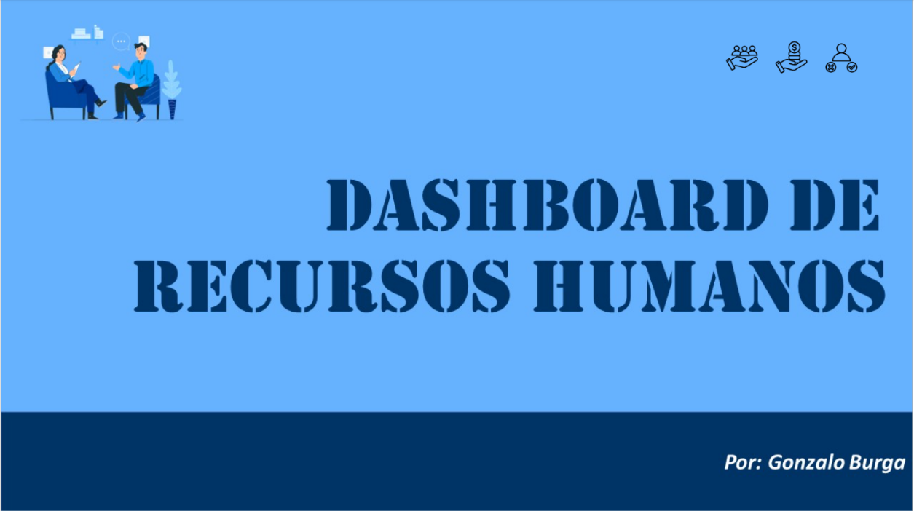**Portada.**

Esta página cuenta con las opciones de navegar por el tablero a través de 3 botones.



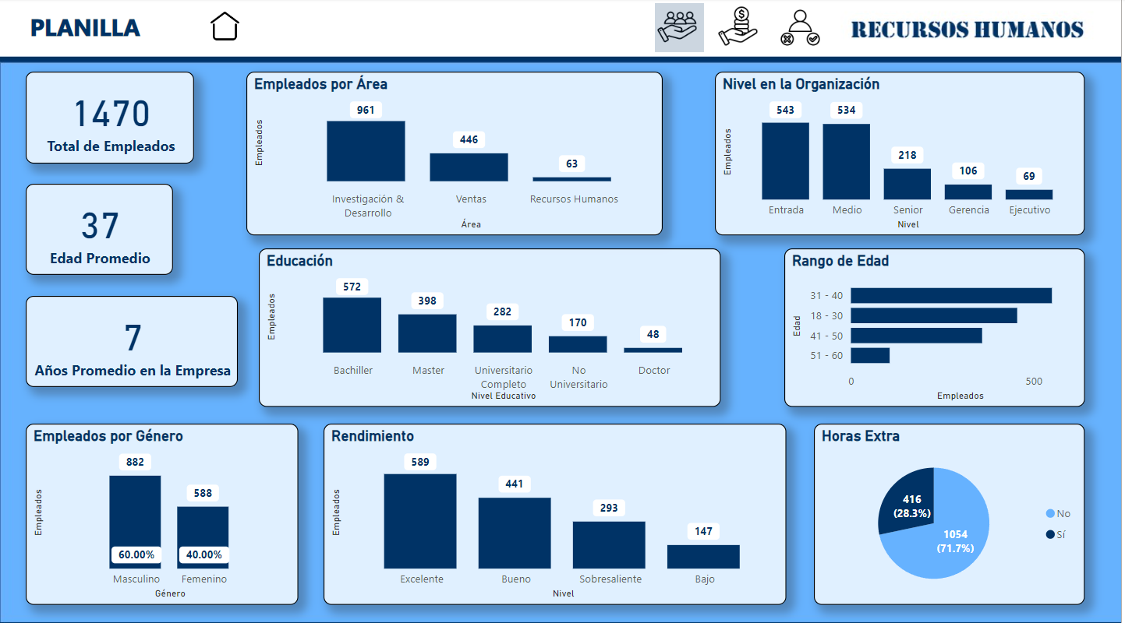**Planilla.**

Esta página del reporte, cuenta principalmente con datos generales sobre los empleados que actualmente se encuentran en la empresa.

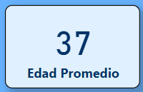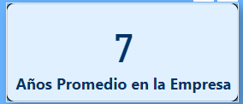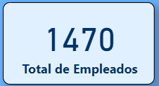

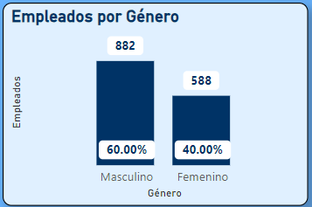

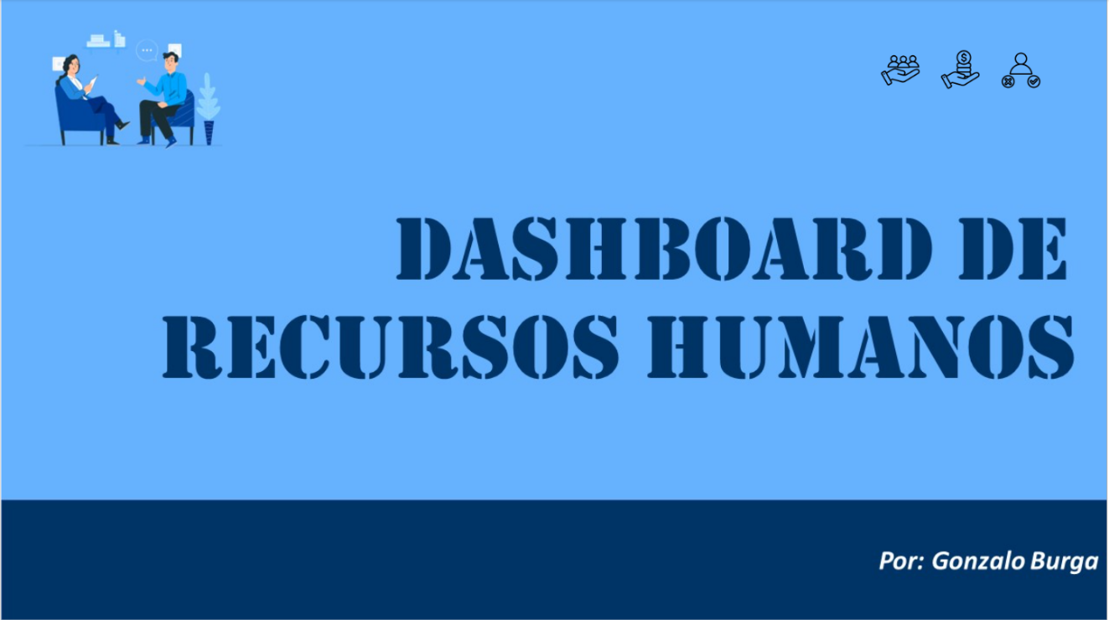

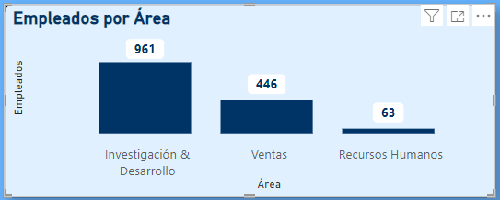

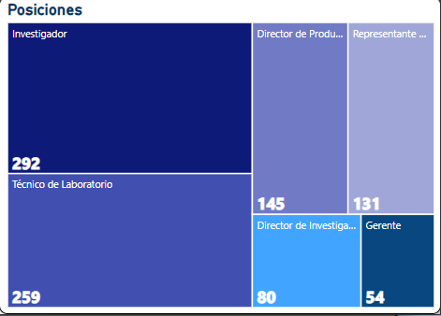Esta última visualización cuenta con un “tooltip” al señalar con el mouse cada Área, que muestra la cantidad de empleados por posiciones dentro del área.

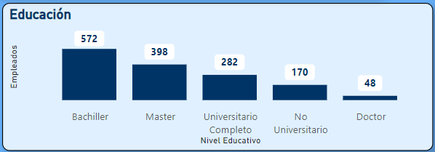

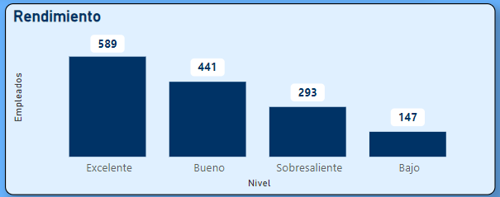

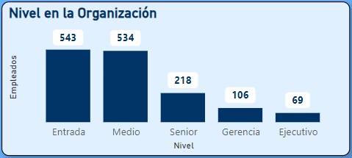

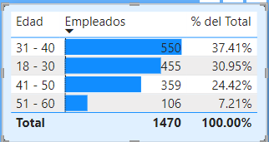

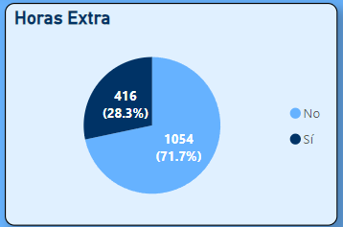

Por último, cuenta con un botón para volver a la portada y otros botones para navegar por el resto del reporte.

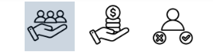

**Sueldo.**

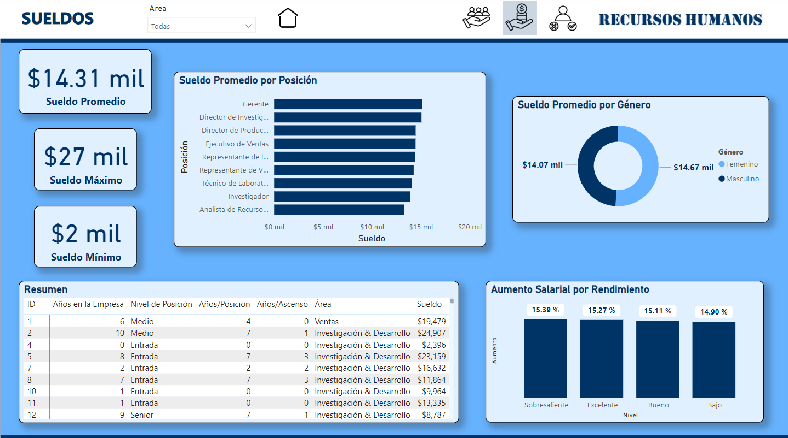

Esta página muestra detalles en cuanto al salario o sueldo ganado por los empleados de la empresa.

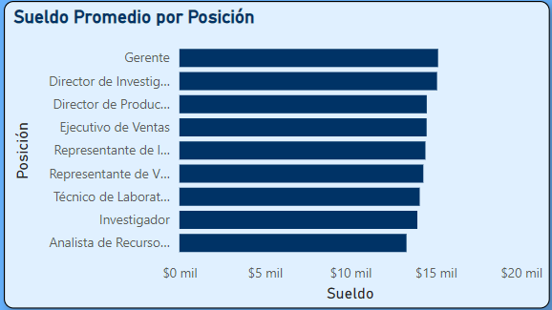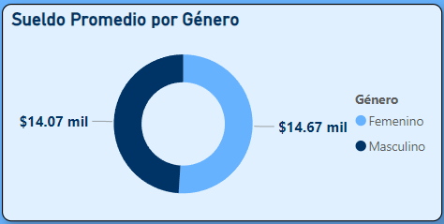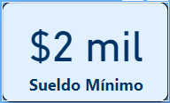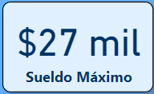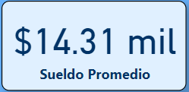

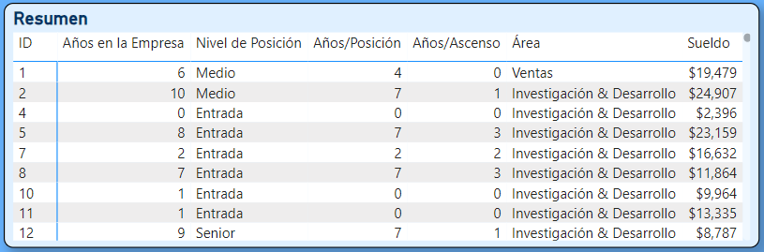

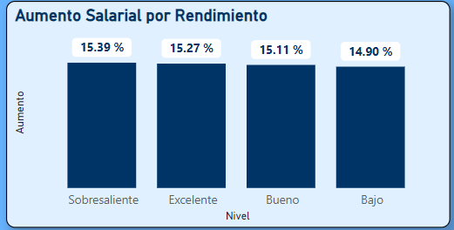

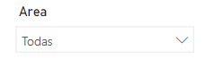De la misma manera que con las otras páginas, esta cuenta con un botón para regresar al inicio y así mismo con otros botones para navegar por el dashboard. Cuenta además con un segmentador que permitirá filtrar por áreas.

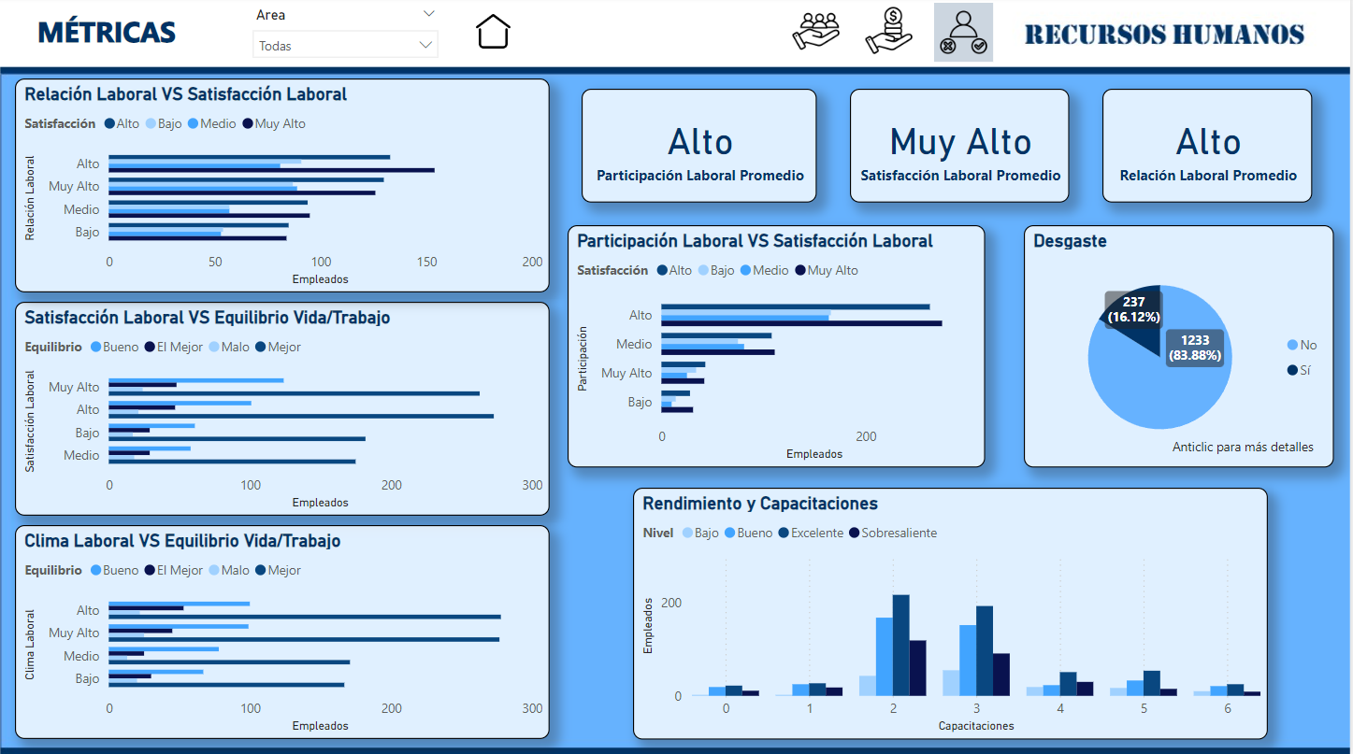**Métricas.**

Esta página cuenta con algunos variables correspondientes al rendimiento, satisfacción laboral, desgaste laboral y otras de los empleados.

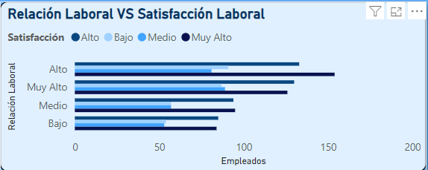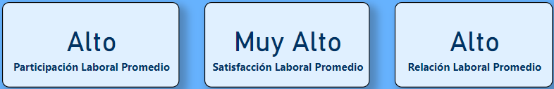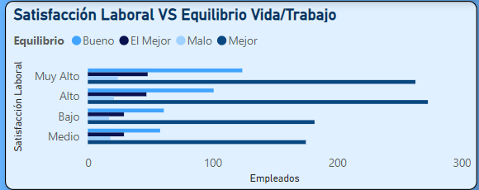

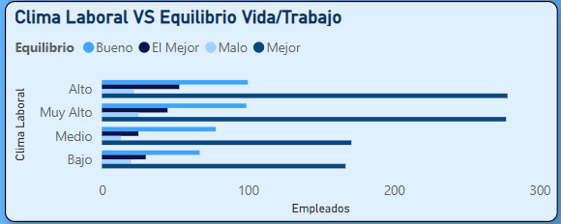

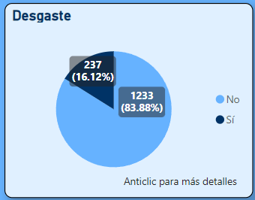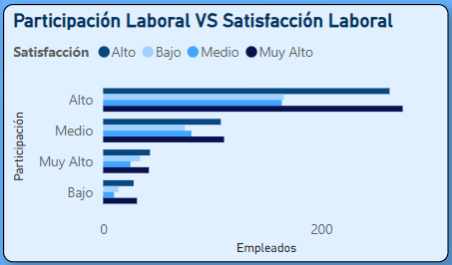

La visualización desgaste cuenta con un “drillthrough”. Si se hace anti clic en la sección de sí o no, se puede acceder a la página Desgaste Detalles, que muestra, como su nombre lo indica, más detalles con respecto al desgaste laboral de los empleados.

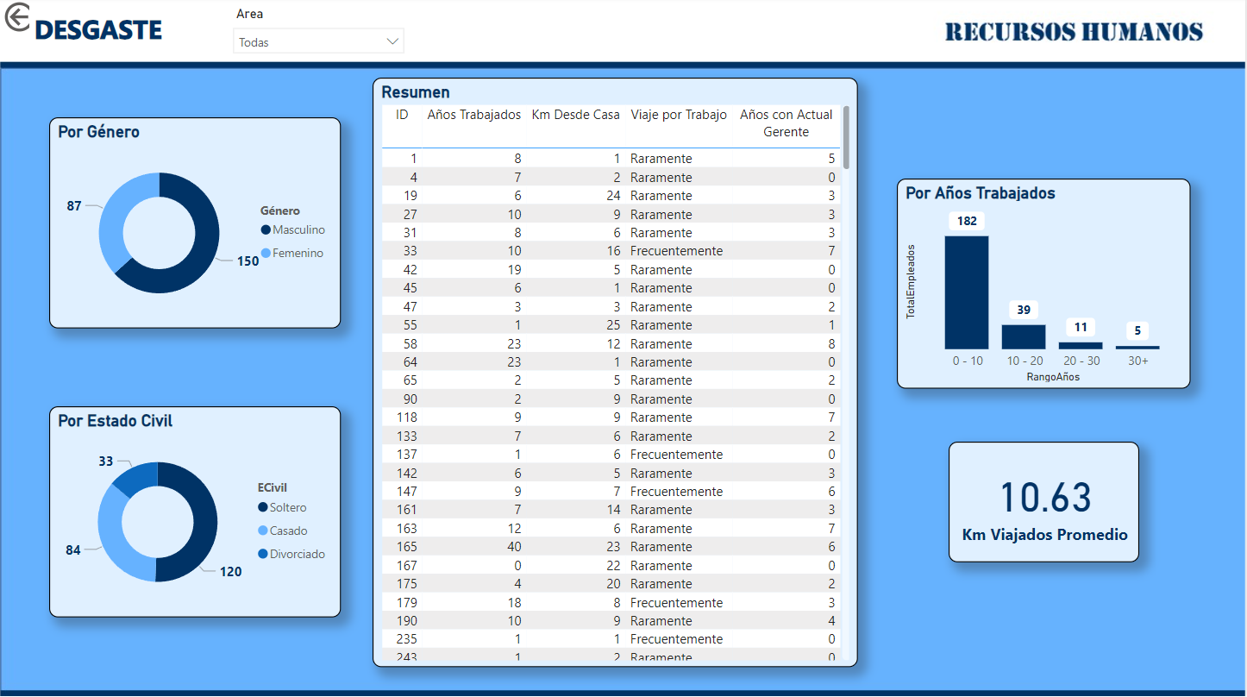

# CONCLUSIONES.

Realmente se pueden sacar muchas conclusiones de este dashboard, dependiendo de lo que la empresa requiera en su momento puede importar una más que otra. Lo cierto es que lo que podría interesar más son las que tienen que ver con el rendimiento y desgaste de los empleados. A continuación, detallaré las que considero más relevantes.

* La mayoría de empleados son hombres.
* La mayoría de empleados, un 37.41 % del total, tienen entre 31 y 40 años.
* La mayoría de empleados se encuentran en el nivel de entrada de la empresa.
* La mayoría de empleados, un 71.7 % realiza horas extra.
* El Área de Investigación & Desarrollo es el área con más empleados.
* En promedio un gerente gana más ($15,139).
* En promedio el personal femenino gana más que el masculino.
* Aquellos empleados con rendimiento sobresaliente han tenido más aumento salarial (un 15.39 %).
* En su mayoría los empleados con una relación laboral alta o muy alta tienen una satisfacción laboral alta y muy alta.
* Aquellos empleados con una satisfacción laboral alta o muy alta tienen un equilibrio entre vida y trabajo bueno y mejor.
* Aquellos empleados con 2 o 3 capacitaciones en el último año han tenido un mejor rendimiento que aquellos con menos y que aquellos con más capacitaciones.
* Una minoría del total de empleados (16.12 %) tienen desgaste laboral.
* Aquellos que presentan desgaste laboral están en su mayoría solteros.
* Aquellos empleados con desgaste laboral han trabajado de 0 a 10 años en toda su vida.

# RECOMENDACIONES.

A partir del análisis del dashboard, se pueden realizar varias recomendaciones clave enfocadas las conclusiones previamente vistas. Es crucial priorizar la optimización del rendimiento y la mitigación del desgaste de los empleados. La mayoría de los empleados son hombres, y el grupo etario predominante tiene entre 31 y 40 años. La mayoría se encuentran en el nivel de entrada y un 71.7% realiza horas extra, lo cual podría estar contribuyendo al desgaste, aunque sólo el 16.12% de los empleados lo presenta, y estos tienden a ser solteros y con una trayectoria laboral de 0 a 10 años. En términos de rendimiento, se observa que aquellos con desempeño sobresaliente han recibido un aumento salarial promedio del 15.39%, y los empleados con 2 o 3 capacitaciones en el último año muestran un mejor rendimiento que aquellos con menos o más capacitaciones. Además, los empleados con alta satisfacción laboral suelen tener una relación laboral fuerte y un buen equilibrio entre vida y trabajo. Es recomendable fomentar un ambiente de trabajo que equilibre las horas extra, promover programas de capacitación estratégica y priorizar la satisfacción laboral para mejorar el rendimiento y reducir el desgaste.